Informace rodičům o zdravotním stavu dítěte
Sdělujeme Vám, že Vaše dítě v průběhu pobytu
konaného v termínu v kraji
- onemocnělo
- utrpělo úraz
- přišlo do styku s infekcí
- přikládáme/nepřikládáme zprávu ošetřujícího lékaře
- jiné sdělení pobytového zdravotníka:
- mělo přisáté klíště na (viz obrázek):

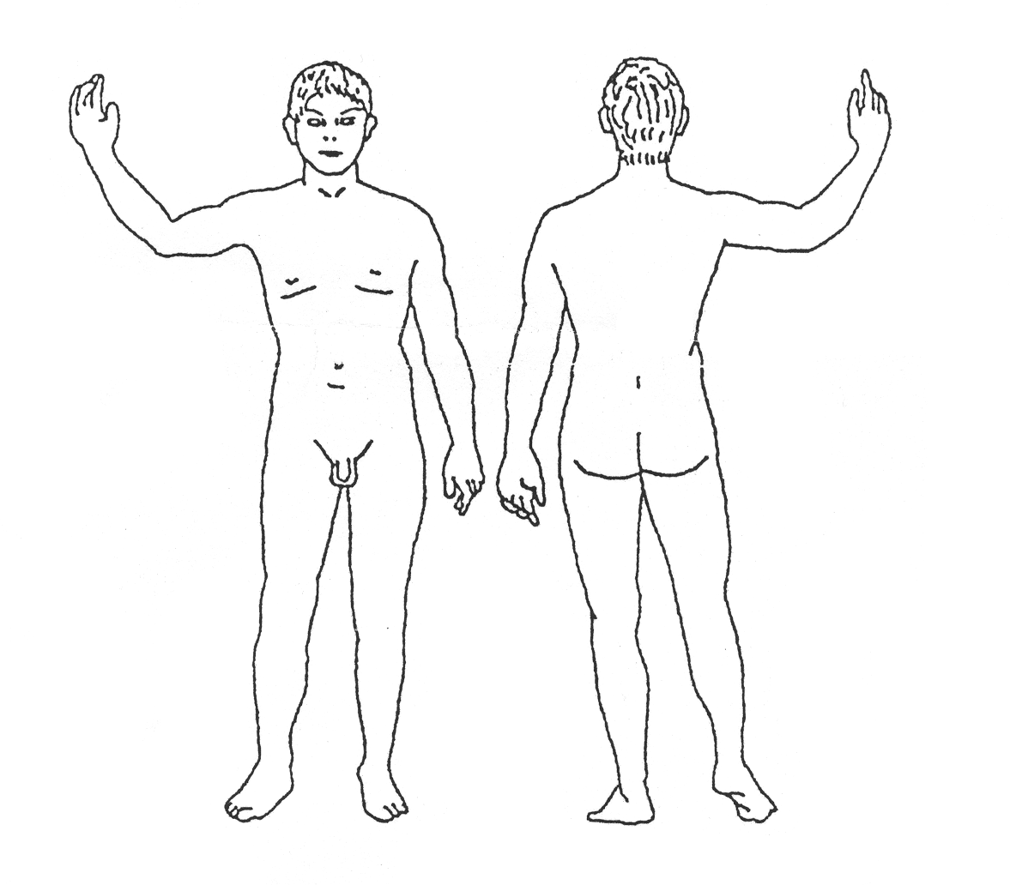

Klíšťata mohou přenášet infekční nemoci – klíšťový zánět mozkových blan, lymeskou borreliózu a další. Proto je nutné po dobu 2 měsíců ode dne odstranění klíštěte sledovat možné příznaky onemocnění:
zvýšená teplota, bolesti hlavy, bolesti kloubů, příznaky připomínající chřipku, nechutenství, červená zvětšující se skvrna v místě přisání.
V případě že se objeví jeden z vyjmenovaných příznaků, navštivte Vašeho lékaře a předejte mu toto sdělení.
Dne: zdravotník:
podpis:

